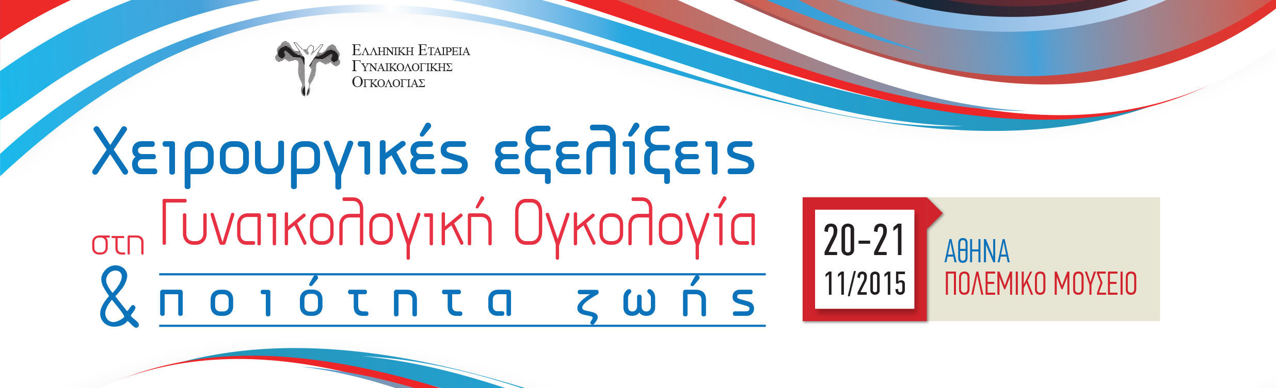
Αθήνα, 18 Νοεμβρίου 2015

ΔΕΛΤΙΟ ΤΥΠΟΥ
Διασφάλιση ποιότητας ζωής σε άτομα με γυναικολογικό καρκίνο

Η έγκαιρη πρόληψη των γυναικολογικών καρκίνων, κυρίως όμως οι σύγχρονες μέθοδοι αντιμετώπισης τους, αλλά και η διασφάλιση της ποιότητας ζωής των ατόμων με γυναικολογικό καρκίνο, θα βρεθούν στο επίκεντρο Επιστημονικού Συνεδρίου της Ελληνικής Εταιρείας Γυναικολογικής Ογκολογίας.

Καταξιωμένοι Έλληνες επιστήμονες και διεθνώς αναγνωρισμένοι ειδικοί από το εξωτερικό, θα αναπτύξουν θέματα όπως:
- γυναικολογικός καρκίνος στην κύηση
- καρκίνος ενδομητρίου
- μεσεγχυματικοί όγκοι μήτρας
- ύποπτοι εξαρτηματικοί όγκοι
- αντιμετώπιση προχωρημένου καρκίνου ωοθηκών
- πρόληψη καρκίνου τραχήλου μήτρας και εξέλιξη της χειρουργικής του
- σεξουαλική υγεία ασθενών
- βελτίωση ποιότητας ζωής ασθενών
- σημασία λεμφαδένα φρουρού στους γυναικολογικούς καρκίνους

Στο Συνέδριο, με τίτλο «Χειρουργικές εξελίξεις στη Γυναικολογική Ογκολογία & ποιότητα ζωής», θα λάβουν μέρος ως ομιλητές, μεταξύ άλλων, οι:
-Amant Frederic, MD, PhD, Dept. of Gynecologic Oncology, University Hospitals Leuven, Belgium, Dept. of Oncology, KU Leuven, Belgium, Dept. of Gynecologic Oncology, Antoni Van Leeuwenhoek, Amsterdam, The Netherlands
-Feldmeth Gillian, BS, Patient Educator and Researcher, Program in Integrative Sexual Medicine (PRISM), Department of Ob/Gyn, University of Chicago
-Lindau Stacy, Associate Professor, Pritzker School of Medicine, Departments of Obstetrics & Gynecology and Medicine-Geriatrics; Director, Program in Integrated Sexual Medicine (PRISM), University of Chicago
-Querleu Denis, Consultant, Institut Bergonie Cancer Center, Bordeaux, France Honorary professor of oncology, university of Toulouse, France Adjunct professor of Obstetrics and Gynecology, McGill University, Montreal, Canada President Elect, European Society of Gynaecological Oncology

Το Συνέδριο θα πραγματοποιηθεί το διήμερο 20-21 Νοεμβρίου 2015, στο Πολεμικό Μουσείο Αθηνών (Βασ. Σοφίας & Ριζάρη). Το Επιστημονικό Πρόγραμμα του Συνεδρίου (έχει αναρτηθεί στην ιστοσελίδα www.gyncancer2015.mdcongress.gr), έχει τεθεί υπό την αιγίδα της ESGO-European Society of Gynaecological Oncology (Ευρωπαϊκή Εταιρεία Γυναικολογικής Ογκολογίας).

Για περισσότερες πληροφορίες επικοινωνήστε με την γραμματεία οργάνωσης:

Στέλλα Διακοπούλου
Αλεξ. Παναγούλη 118 – Αγία Παρασκευή 15343, Τηλ. +30 210 60 74 205, Fax +30 210 60 74 222,
E-mail s.diakopoulou@mdcongress.gr, Web site συνεδρίου www.gyncancer2015.mdcongress.gr

